В Україні завдяки енергетичним культурам можна замістити
близько 20 млрд м³ газу

Про це заявив Юрій Шафаренко, директор Департаменту відновлюваних джерел енергії Держенергоефективності, на практичному семінарі «День енергетичного поля», що відбувся 30 травня у Луцьку.
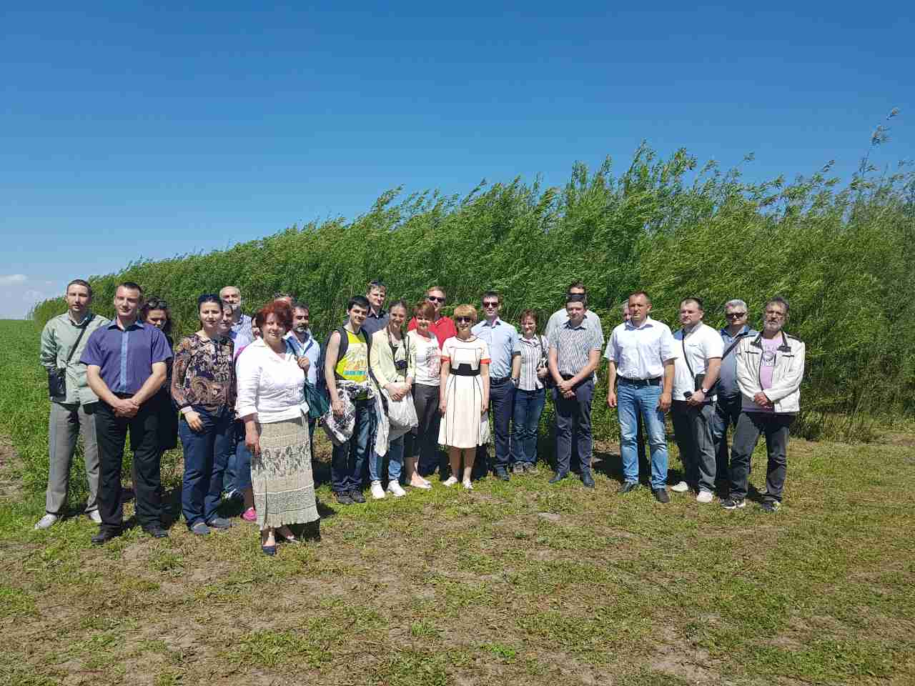

«При вирощуванні енергетичних культур на 1 млн га та середній їх врожайності 11,5 млн т/рік можна замістити до 5,5 млрд м3 газу в рік. Враховуючи, що в країні близько 4 млн га таких малородючих земель, де варто вирощувати енергокультури, то потенційно може заміщувати близько 20 млрд м3 газу. Це нагода трансформувати країну з імпортера газу в експортера», - повідомив Ю. Шафаренко та презентував діюче законодавче поле у відновлюваній енергетиці.

В рамках семінару учасники відвідали справжні енергетичні плантації, де ознайомилися з різними сортами енергокультур, з особливостями їх вирощування та технологіями збору урожаю. Також було продемонстровано техніку, задіяну у процесі вирощування та збирання енергокультур. Логічним завершенням поїздки став візит до смт. Іваничі на твердопаливну котельню, де спалюється тріска з енергетичної верби, зібраної на плантаціях. У результаті котельня постачає тепло та гарячу воду медичному закладу.
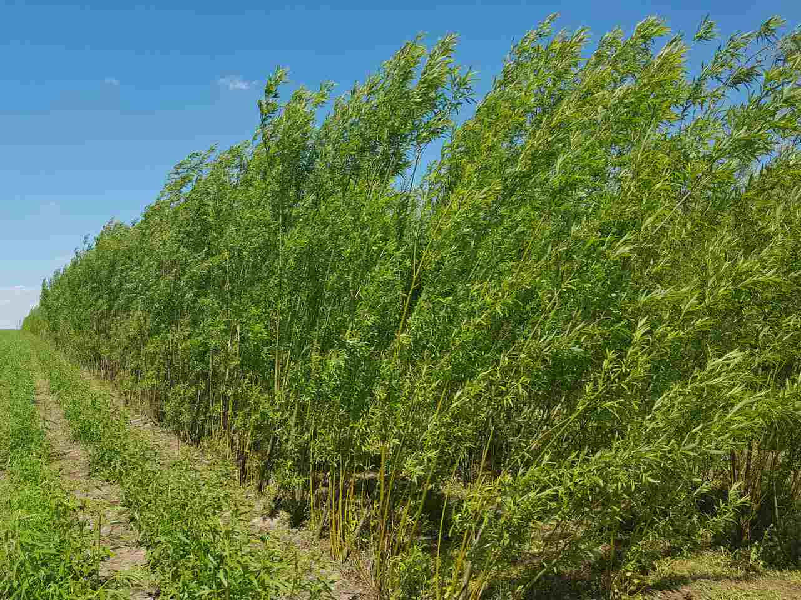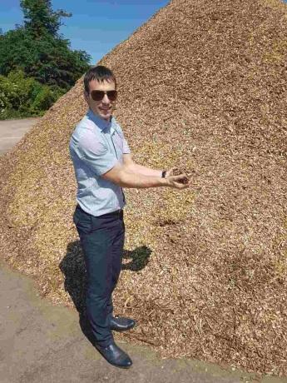

Таким чином, учасники семінару ознайомилися з повним циклом виробництва тепла за допомогою енергокультур: від моменту їх садіння до постачання тепла кінцевому споживачу.

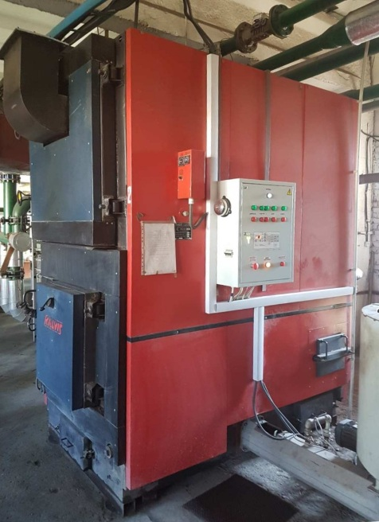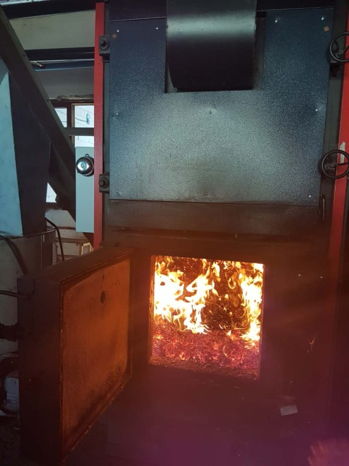
Довідково:
Держенергоефективності дякує компанії “Салікс Енерджі”, а саме - керуючому партнеру Костянтину Богатову та директору Ірині Гнап, за співорганізацію практичного семінару на таку важливу для всієї країни тему.
Управління комунікації та зв’язків з громадськістю

